UNIVERSIDADE FEDERAL DO MARANHÃO

CENTRO DE CIÊNCIAS EXATAS E TECNOLOGIA

CURSO DE CIÊNCIA DA COMPUTAÇÃO

**DOCUMENTO DE REQUISITOS E DOCUMENTAÇÃO UML PARA O SISTEMA DE GERENCIAMENTO DE PORTAIS.**

**Laboratório de Engenharia de Software**

**1ª etapa do desenvolvimento do sistema**

**São Luís - MA**

**2013**

**SUMÁRIO**

1. **Introdução…………………………………………….……………………………...…. 4**
2. **Informações gerais sobre o projeto……………………………………………….……. 5**
3. **Informações sobre documentação UML………………...………………..…...………. 6**
4. **Estudo de viabilidade…………………………………………………………………… 7**

4.1. Contribuição com os objetivos gerais da instituição

1. **Análise de risco…………………………………………….………………………...…. 9**

5.1. Riscos de projeto

5.2. Riscos de produto

5.3. Riscos de negócio

1. **Requisitos do sistema………………………………………………………………….. 11**

6.1. Requisitos funcionais

6.2. Requisitos não-funcionais

1. **Casos de uso do sistema....…………………………………………………………...... 14**

7.1. Cadastro e autenticação de usuários

7.1.1. Caso de uso

7.1.2. Diagrama de sequência

7.2. Mecanismo de internacionalização de páginas

7.2.1. Caso de uso

7.3. Gerenciamento de template

7.3.1. Caso de uso

7.3.2. Diagrama de atividades

7.3.3. Diagrama de componentes

7.3.4. Diagrama de sequência

7.4. Edição e remoção de menus. Criação, edição e remoção de submenus

7.4.1. Caso de uso

7.4.2. Diagrama de sequência

7.4.3. Diagrama de comunicação

7.5. Gerenciar portais

7.5.1. Caso de uso

7.5.2. Diagrama de sequência

7.6. Gerenciar Grupos

7.6.1 Caso de uso

7.7. Criação e exclusão de tipos de página

7.7.1. Caso de uso

7.7.2. Diagrama de sequência

7.7.3. Diagrama de comunicação

1. **Diagrama de classes do sistema**
2. **Diagrama de componentes do sistema**
3. **Implantação**
4. **Conclusão**

**1. Introdução**

Este documento compreende uma descrição das funcionalidades de um sistema que tem a finalidade de gerenciar portais com conteúdo em comum e organização hierárquica, que será utilizado em um caso particular no domínio acadêmico. O sistema proposto deverá oferecer uma interface amigável a usuários e administradores para a geração e gerenciamento de conteúdo de forma rápida, segura e intuitiva.

Neste documento será apresentado de forma detalhada as funcionalidades chaves do sistema a partir de uma visão de alto nível, prosseguindo para uma visão mais detalhada e mais próxima do modelo ideal de implementação do sistema. O documento inicia apresentando os requisitos do sistemas obtidos a partir de conversas iniciais e de documentos apresentados pelo cliente, a partir destes requisitos o sistema vai sendo detalhado. Na sequência um diagrama de caso de uso determina as funcionalidades básicas do sistema sobre uma perspectiva dos usuários, seguido por um diagrama de classes que tem a finalidade de demonstrar a visão dos projetistas do sistema sobre quais classes principais compõem a estrutura geral do software; por fim é apresentado um diagrama de componentes representando assim a visão geral do sistema em nível de implementação, identificando componentes e relacionamentos.

**2. Informações gerais sobre o projeto**

|  |  |
| --- | --- |
| **Projeto** | Gerenciador de portais web. |
| **Versão** | 1.0.0 |
| **Responsáveis** | Benedito Mendes, Jullyana Fialho, Caio Eduardo Matos, Igor Leonardo Magalhães Ripardo, Luís Gonzaga Penha, João Bandeira, Jefferson Alves, Caio Belfort, Giovanni Lucca. |
| **Prazo para entrega da primeira etapa do projeto** | 18.10.2013 |
| **Definição da primeira etapa do projeto** | Apresentação do documento de requisitos e dos diagramas que descreverão as funcionalidades do sistema. |

**3. Informações sobre UML**

A UML 2.0 é uma linguagem de modelagem não proprietária, atualmente mantida pela Object Management Group, que serve para apoiar processos de software. Através de notações bem definidas, ela pode ser aplicada a diversas etapas no processo de construção de softwares, permitindo um melhor entendimento, para usuários e desenvolvedores, do sistema como um todo, facilitando a adição e melhoria dos requisitos, incentivando e contribuindo com o planejamento.

Neste documento, a UML é utilizada parcialmente em etapas que a equipe de desenvolvimento considera útil. Para um melhor entendimento dos requisitos e uma visualização do sistema a partir do ponto de vista dos utilizadores do sistema, são utlizados diagramas de casos de uso, diagramas de sequência e diagramas de comunicação, para uma visualização sobre uma perspectiva dos desenvolvedores são elaborados diagramas de classes e componentes, permitindo que etapas do desenvolvimento sejam planejadas.

**4. Estudo de viabilidade**

Este tópico faz uma análise sobre a importância do sistema para o ambiente no qual ele será implementado e as restrições e dificuldades do seu desenvolvimento e implantação, com o objetivo de decidir se o sistema será útil a instituição e se seu desenvolvimento é viável.

**4.1. Contribuição do sistema com os objetivos gerais da instituição**

O sistema de gerenciamento de portais, embora possua nome que lembre um sistema de finalidade genérica, é um sistema que possui aplicação direcionada ao domínio acadêmico, mais especificamente a criação e o gerenciamento de portais que atenderão os diversos níveis hierárquicos presentes no sistema acadêmico, permitindo que departamentos, coordenações, laboratórios, professores e alunos administrem, através de um sistema integrado, sites padronizados por meio de um sistema de fácil utilização. O sistema proposto possui um grande potencial, caso seus requisitos sejam rigorosamente implementados, de atender a necessidade de toda instituição pois está direcionado a facilitar uma tarefa que pode muitas vezes ser tediosa e trabalhosa e certamente é de interesse do grupo de potenciais utilizadores.

Atualmente sites de departamentos, coordenações, laboratórios, professores e alunos são gerenciados e administrados de forma individual, forma esta que impõe diversas dificuldades e restrições aos seus proprietários, seja por não ter uma ferramenta facilitadora de desenvolvimento, por estar sujeito a questões burocráticas, como solicitação de criação e e autorização para acesso a domínio próprio ou pelas restrições tecnológicas oferecidas pelo sistema acadêmico. O sistema de gerenciamento de portais permitirá que os profissionais não confrontem com estas questões, oferecendo um ambiente facilitado de desenvolvimento, encurtamento de questões burocráticas através da centralização de solicitações e rápida liberação de domínios e abstração das questões tecnológicas por meio de desenvolvimento interativo, em sua maior parte livre de codificação.

**4.2. Desafios de implementação e prazos**

Para o desenvolvimento do sistema, uma perspectiva inicial da equipe de indica que baseado no conhecimento da equipe as tecnologias escolhidas são: as linguagem de marcação e estilo HTML 4 e CSS 2.1, a linguagem de programação PHP 5 e o sistema de gerenciamento de banco de dados MySQL, podendo ser utilizado ou não frameworks de apoio ao desenvolvimento, tanto para interfaces (Ex: JQuery UI, Bootstrap) quanto para codificação (Ex: CodeIgniter, Yii), tais ferramentas devem estar de acordo com especificações definidas pelo cliente. Dentre as possíveis dificuldade enfrentadas pela equipe está a defasagem tecnológica do ambiente de instalação oferecido e a curva de aprendizagem da equipe na utilização de frameworks. Tais dificuldades podem ser contornadas através de um planejamento cuidadoso e uma análise criteriosa do ambiente que o sistema será implantado, isto certamento refletirá no prazo de entrega do produto. Este documento vem contribuir com a importante etapa de planejamento e deverá apresentar de forma clara e bem definida como as etapas posteriores deverão ser aplicadas.

**5. Análise de riscos**

Todo produto de software possui problemas em seu desenvolvimento, implantação e utilização, tais dificuldades devem ser estudadas e preferencialmente tratadas pela equipe de desenvolvimento. Problemas não tratados, planejamento ineficiente e testes escassos podem resultar em riscos oferecidos pelo produto final de software. Esta seção visa realizar uma análise dos riscos que o software eventualmente estará sujeito e qual a forma abordada pela equipe de desenvolvimento para evitar problemas que possam ser altamente prejudiciais aos clientes, seja na utilização do software ou no cumprimento dos prazos e requisitos.

**5.1. Riscos de projeto**

Como já foi abordado em seções anteriores, o Sistema de gerenciamento de portais é um software complexo que exigirá um planejamento bem definido desde o início para que prazos estejam dentro de valores aceitáveis. No contexto atual as principais dificuldades enfrentadas pela equipe de desenvolvimento será a curva de aprendizagem na utilização de novas tecnologias, como frameworks e ferramentas de testes automatizadas, assim como restrições tecnológicas e de acesso ao sistema oferecido pelo cliente. Dado o modelo de serviço contratado, na qual o prazo oferecido é pré-definido e não há possibilidade de grandes prorrogamentos, o planejamento deve ser cuidadoso no que diz respeito ao tempo de desenvolvimento. Atrasos em etapas do processo de desenvolvimento poderá afetar criticamente o resultado final, resultando até em um sistema não utilizável ou parcialmente utilizável ao fim do prazo estabelecido.

Para evitar que o desenvolvimento do software fuja do planejamento inicial a equipe possui uma política rígida de cumprimento de prazos e auto-policiamento, que somada a projetos bem realizados e a qualidade e o compromisso dos desenvolvedores reduz consideravelmente a possibilidade de ocorrência de riscos.

**5.2. Riscos de produto**

Softwares que utilizam componentes de terceiros podem estar sujeitos ao mal funcionamento destes componentes ou a mudança de requisitos por conta de um planejamento errôneo na integração de um componente. Outro problema que softwares em geral podem enfrentar é uma etapa de realização de testes mal definida e mal executada. Tal etapa, caso negligenciada pode acarretar em sérios problemas no produto final, problemas que podem afetar não apenas o funcionamento básico do sistema, mas que podem influenciar em resultados importantes em uma organização e que pode ser tardiamente detectado pelos utilizadores, tornando assim os prejuízos irreversíveis.

A abordagem da nossa equipe na resolução destes riscos potenciais é a utilização de componentes reconhecidamente seguros e amplamente utilizados por outros sistemas, a correta utilização destes componentes e o planejamento inicial que leva em conta a utilização destes.

**5.3. Riscos de negócio**

Como abordado em tópicos anteriores, falhas em etapas de projeto, desenvolvimento, testes e implantação, assim como a má utilização por parte dos usuários do sistema podem resultar em sérios danos aos utilizadores e a instituições. As abordagens anteriormente descritas evitam que uma série de problemas sérios ocorram, porém outras importantes medidas devem ser tomadas para que o mau funcionamento ou não-funcionamento do sistema não interfira no no processo operacional da instituição. As principais medidas são análise do sistema que deverá receber o software, detectando possíveis problemas e oferecendo um planejamento adequado para tal.

**6. Requisitos**

Esta seção tem como objetivo descrever e definir o escopo das funcionalidades oferecidas pelo sistema, assim como descrever atributos de qualidades que devem ser suportados.

**6.1. Requisitos Funcionais**

Na tabela abaixo são listadas as principais funcionalidades que o sistema deverá oferecer.

|  |  |  |  |
| --- | --- | --- | --- |
| **ID** | **Descrição** | **Prioridade** | **Dependências** |
| **RF001** | O sistema deve permitir que usuário possa solicitar seu cadastro no sistema cadastro. | **Essencial** | **RF001** |
| **RF002** | O sistema deve prover um mecanismo de autenticação de usuários previamente cadastrados, visualizado pelo administrador do sistema. | **Essencial** | **RF002** |
| **RF003** | O sistema deve permitir que um usuário cadastrado possa solicitar a alteraração de seus dados cadastrais. | **Importante** | **RF001, RF002** |
| **RF004** | O sistema deve permitir ao administrador gerenciar solicitações de cadastro de usuários. | **Essencial** | **RF002** |
| **RF005** | O sistema deve oferecer um mecanismo de internacionalização. | **Desejável** |  |
| **RF006** | O sistema deve oferecer interface para criação de páginas (projeto, coordenação, laboratórios, grupos, etc.). | **Essencial** | **RF007** |
| **RF007** | O sistema deverá oferecer um mecanismo de gerenciamento de hierarquias de páginas criadas, baseado no modelo hierárquico acadêmico. Exemplo: Departamento -> Coordenação -> Laboratório -> Projetos -> Professores -> Alunos e etc. | **Essencial** | **RF003** |
| **RF008** | O sistema deve permitir o gerenciamento facilitado de grupos de usuários (operações de criação, edição e remoção de grupos de usuários). | **Essencial** | **RF003** |
| **RF009** | O sistema deve oferecer uma interface para que usuários criar, editar e remover menus e submenus em diversos níveis. | **Essencial** | **RF003** |
| **RF010** | O sistema deve permitir a adição de conteúdos diversificados (áudio, vídeo, imagens, textos e etc.), oferecendo uma interface apropriada para tal. | **Importante** | **RF003** |
| **RF011** | O sistema deve permitir a adição, remoção e configuração de galerias de fotos. | **Desejável** | **RF003** |
| **RF012** | O sistema deverá exibir um feed com as atividades e operações realizadas por usuários pertecentes a um determinado grupo. | **Desejável** | **RF003, RF009** |
| **RF013** | O sistema deverá oferecer uma interface de gerenciamento de templates, que deverá apresentar um catálogo de no mínimo três tipos de templates diferentes que possam ser escolhidos pelo usuário. | **Importante** | **RF003** |
| **RF014** | Cadastro de definição de novos templates. | **Importante** |  |
| **RF015** | Configuração de páginas no modelo drag-and-drop de componentes. | **Importante** |  |

**6.2. Requisitos Não-Funcionais**

Nesta seção são descritos os requisitos que definem um padrão de qualidade, restrições e recomendações na qual a aplicação está sujeita.

|  |  |  |  |  |
| --- | --- | --- | --- | --- |
| **ID** | **Descrição** | **Prioridade** | **Tipo** | **Dependências** |
| **RN001** | Cada tipo de página deve ter pelos menos um modelo associado a ele. | **Essencial** | **Usabilidade** |  |
| **RN002** | Usuário deve ter uma página pessoal para que possa criar qualquer tipo de página. | **Essencial** | **Operacional** | **RF003** |
| **RN003** | Páginas presentes em um hierarquia só estão autorizadas a criação de páginas em uma posição inferior na hierarquia que ela se encontra. | **Essencial** | **Operacional** | **RF003, RF007** |
| **RN004** | O sistema deverá oferecer interfaces amigáveis para todas as operações disponíveis aos usuários. | **Essencial** | **Usabilidade** | **RF003** |
| **RN005** | O sistema deverá ser implementado utilizando a linguagem PHP. | **Essencial** | **Implementação** |  |
| **RN006** | O SGBD MySQL deverá ser utilizada no gerenciamento da persistência do sistema. | **Essencial** | **Implementação** |  |
| **RN007** | O sistema deverá ser utilizado em um servidor centralizado. | **Essencial** | **Operacional** |  |
| **RN008** | O sistema deverá implementar um mecanismo de URL’s amigáveis a fim de acessar as sites previamente criados por identificadores simples. | **Essencial** | **Operacional** |  |

**7. Casos de uso do sistema**

Esta seção vem contribuir com a elaboração do documento de especificação do sistema através da representação gráfica e textual das funcionalidades do sistema sobre uma perspectiva dos utilizadores.

**7.1. Cadastro e autenticação de usuários**

Este tópico descreve as funções providas pelo sistema para a autenticação dos usuários finais do sistema.

**7.1.1. Caso de uso**

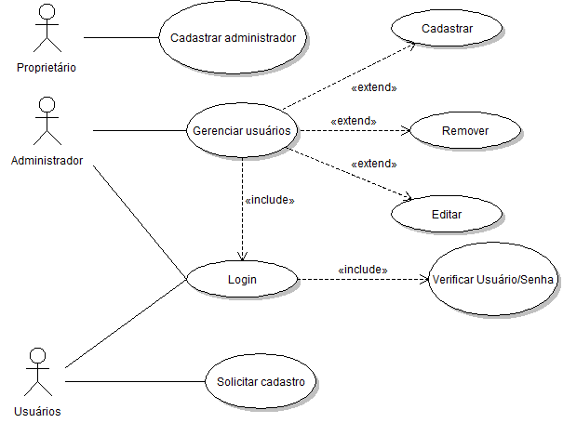

**Figura: Caso de uso - Cadastro e autenticação.**

|  |  |
| --- | --- |
| **Nome do caso de uso** | **Solicitar cadastro** |
| **Atores** | Usuários, Administrador, Proprietário |
| **Resumo** | Este caso de uso representa o módulo funcional do sistema responsável pelo cadastro de autenticação de usuários e administradores. |
| **Pré-condições** |  |
| **Pós-condições** | Usuário é cadastrado no sistema. |
| Fluxo principal |  |
| **Ações do ator** | **Ações do sistema** |
| Formulário com login, email e senha é apresentado no momento da instalação. | Armazena dados cadastrais do administrador. |
| Preenche formulário de cadastro. | Armazena da dos cadastrais dos usuários para análise posterior. Exibe mensagem de confirmação de recebimento. |
|  | Autoriza o usuário a utilizar o sistema através de login e senha pré-definidos no cadastro do usuário. |
| **Nome do caso de uso** | **Cadastrar administrador** |
| **Atores** | Proprietário do sistema |
| **Resumo** | Esta funcionalidade é executada na instalação do sistema, permitindo definir através de uma interface o usuário com privilégios especiais que administrará o sistema. |
| **Pré-condições** |  |
| **Pós-condições** | Administrador e usuários são cadastrados no sistema. |
| **Fluxo principal** |  |
| **Ações do ator** | **Ações do sistema** |
| Formulário com login, email e senha é apresentado no momento da instalação. Usuário aciona o botão cadastrar. | Armazena dados cadastrais do administrador. |
| **Fluxo alternativo** |  |
| Usuário pressiona o botão cancelar. | Sistema exibe mensagem de saída. |
| **Nome do caso de uso** | **Login** |
| **Atores** | Administrador, Usuários. |
| **Resumo** | Este caso de uso representa a funcionalidade responsável pela autenticação dos utilizadores do sistema. |
| **Pré-condições** | Usuário devem estar cadastrados no sistema. |
| **Pós-condições** | Usuários podem realizar ações autorizadas no sistema. |
| **Fluxo principal** |  |
| **Ações do ator** | **Ações do sistema** |
| Inserir usuário e senha através de um formulário fornecido pela aplicação. | Verifica dados inseridos pelo adminstrador ou pelos usuários e permite acesso ao sistema. |
| **Fluxo alternativo** |  |
| **Ações do ator** | **Ações do sistema** |
| Inserir usuário e senha através de um formulário | Verifica dados inseridos pelo adminstrador ou pelos usuários e recusa acesso ao sistema. |
| **Nome do caso de uso** | **Gerenciar usuários** |
| **Atores** | Administrador. |
| **Resumo** | O sistema deverá oferecer uma interface de gerenciamento de usuários utilizadores do sistema. |
| **Pré-condições** | Administrador deve estar logado no sistema. |
| **Pós-condições** | Alteração nos dados cadastrais do sistema. |
| **Fluxo principal** |  |
| **Ações do ator** | **Ações do sistema** |
| Administrador gerencia dados cadastrais do sistema. | Oferece dados inseridos pelos usuários e permite que o administrador gerencia ações de criação, remoção e edição dos dados selecionados. |

**Tabela: Detalhamento do caso de uso.**

**7.2. Mecanismo de internacionalização de páginas.**

Este tópico descreve a função do sistema responsável por acionar o mecanismo de internacionalização que será oferecido através de uma interface simples que apresentará opções de escolha dos idiomas oferecidos.

**7.2.1. Caso de Uso**

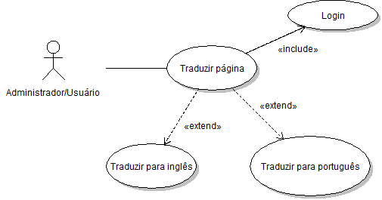

**Figura: Caso de uso - Mecanismo de internacionalização.**

|  |  |
| --- | --- |
| **Nome do caso de uso** | **Traduzir página** |
| **Atores** | Usuários. |
| **Resumo** | O sistema deverá oferecer um mecanismo de internacionalização do sistema, que será utilizado pelos usuários. |
| **Pré-condições** | Usuários devem estar logado no sistema. |
| **Pós-condições** | Alteração no idioma padrão do sistema. |
| **Fluxo principal** |  |
| **Ações do ator** | **Ações do sistema** |
| Usuário aciona o mecanismo de internacionalização através de um botão ou ícone. | Altera o idioma de visualização das páginas imediatamente para o usuário. |
| **Nome do caso de uso** | **Traduzir para inglês** |
| **Atores** | Usuários. |
| **Resumo** | Este caso de uso realizar a tradução do sistema para o idioma inglês. |
| **Pré-condições** | Usuários devem estar logado no sistema. |
| **Pós-condições** | Alteração do idioma atual par ao idioma inglês. |
| **Fluxo principal** |  |
| **Ações do ator** | **Ações do sistema** |
| Usuário seleciona através de uma interface a opção idioma inglês. | Altera o idioma de visualização das páginas imediatamente para o usuário. |
| **Nome do caso de uso** | **Traduzir para português** |
| **Atores** | Usuários. |
| **Resumo** | Este caso de uso realizar a tradução do sistema para o idioma inglês. |
| **Pré-condições** | Usuários devem estar logado no sistema. |
| **Pós-condições** | Alteração do idioma atual par ao idioma inglês. |
| **Fluxo principal** |  |
| **Ações do ator** | **Ações do sistema** |
| Usuário seleciona através de uma interface a opção idioma português. | Altera o idioma de visualização das páginas imediatamente para o usuário. |

**Tabela: Detalhamento do caso de uso.**

**7.3. Gerenciamento de templates de página do sistema**

Este tópico descreve as funções providas pelo sistema para o gerenciamento dos modelos de páginas que usuários poderão aplicar para alteração do layout do sistema.

**7.3.1. Caso de Uso**

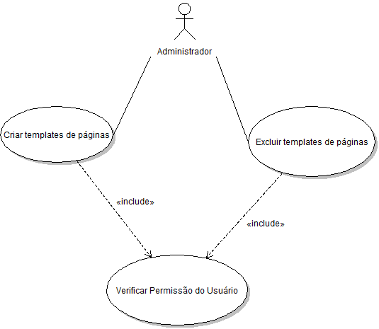

**Figura: Caso de uso - Criar e Excluir templates de páginas.**

|  |  |
| --- | --- |
| **Nome do caso de uso** | **Criar e Excluir modelos de páginas** |
| **Atores** | Usuários. |
| **Resumo** | Este caso de uso é responsável pelo gerenciamento de templates de páginas. Sendo que template de de página é o designer que poderá ser utilizado por um tipo de página. |
| **Pré-condições** | Usuários devem estar logado no sistema, o tipo de página a qual o templates será adicionado já deverá existir. |
| **Pós-condições** | O template foi criado. |
| **Fluxo principal** |  |
| **Ações do ator** | **Ações do sistema** |
| 1. O usuário seleciona a opção **Modelos de Página.** | O sistema exibe um catálogo para a escolha do tema. |
| 2. O usuário seleciona uma das operações: **criar ou excluir.** |  |
| **Fluxo alternativo** |  |
| **Ações do ator** | **Ações do sistema** |
| 2.1.1 Se o usuário selecionar a operação Criar, escolhe o tipo de página a qual irá adicionar o template. |  |
| 2.1.2 O administrador submete novo template ao sistema. | Uma mensagem de sucesso ou insucesso é exibida. |
| 2.2.1 Se o usuário selecionar a operação Excluir, ele deve escolher o template de página a ser excluído. |  |
| 2.2.2.1 Se o template não for o único de algum tipo de página, o template é excluido. | Uma mensagem de sucesso é exibida. |
| 2.2.2.2 Se o template for o único de algum tipo de página. | Uma mensagem de insucesso é exibida. |

**Tabela: Detalhamento do caso de uso.**

**7.3.2. Diagrama de Atividades**

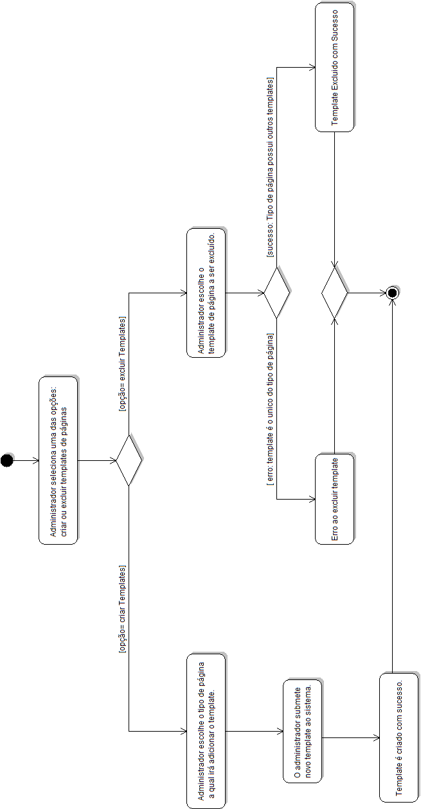

**7.3.3. Diagrama de sequência**

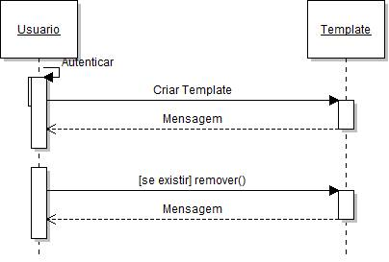

**7.3.4. Diagrama de comunicação**

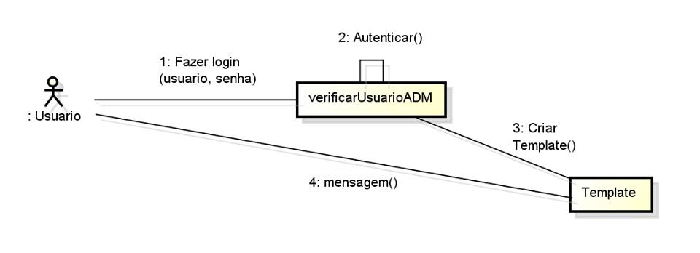

**7.4. Edição e remoção de menus. Criação, edição e remoção de submenus.**

Este tópico descreve as funções providas pelo sistema para o gerenciamento dos modelos de páginas que usuários poderão aplicar para alteração do layout do sistema.

**7.4.1. Caso de uso**

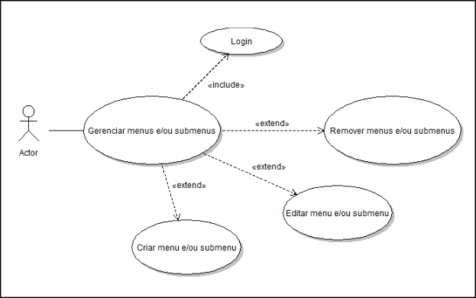

**Figura: Caso de uso - Gerenciar Menu e/ou Submenus.**

|  |  |
| --- | --- |
| **Nome do caso de uso** | **Gerenciar Menu e/ou Submenus** |
| **Atores** | Usuários. |
| **Resumo** | Este caso de uso é responsável pelo gerenciamento de modelos de páginas. Sendo que modelo de página é o designer que poderá ser utilizado por um tipo de página. |
| **Pré-condições** | Usuários devem estar logado no sistema. |
| **Pós-condições** | Uma operação é realizada. |
| **Fluxo principal** |  |
| **Ações do ator** | **Ações do sistema** |
| O usuário seleciona a opção **Gerenciar Menu e/ou Submenu.** | O sistema exibe uma interface de gerenciamento ao usuário. |
| O usuário seleciona uma das operações: **criar, editar ou remover.** |  |
| **Fluxo alternativo** |  |
| **Ações do ator** | **Ações do sistema** |
| Se o usuário selecionar a operação Criar, é direcionado ao caso de uso **Criar Menu e/ou Submenu.** |  |
| Se o usuário selecionar a operação Editar, é direcionado ao caso de uso **Editar Menu e/ou Submenu.** |  |
| Se o usuário selecionar a operação Remover, é direcionado ao caso de uso **Remover Menu e/ou Submenu**. |  |
| **Nome do caso de uso** | **Criar Menu e/ou Submenus.** |
| **Atores** | Usuários. |
| **Resumo** | Este caso de uso é responsável por descrever como ocorre o processo de criação de um novo menu e/ou submenu. |
| **Pré-condições** | Usuários devem estar logado no sistema. |
| **Pós-condições** | Um novo menu e/ou submenu criado pelo usuário. |
| **Fluxo principal** |  |
| **Ações do ator** | **Ações do sistema** |
| O usuário seleciona a opção **Gerenciar - Criar.** |  |
| O usuário escolhe criar menu ou submenu. |  |
| O usuário submete seu novo modelo ao sistema. |  |
| O sistema retorna uma mensagem de sucesso. |  |
| **Fluxo alternativo** |  |
| **Ações do ator** | **Ações do sistema** |
| O usuário escolhe o formato do menu (horizontal ou vertical), escolhe a cor de fundo, cor da letra, quantidade de linhas e quantidade de colunas. |  |
| O usuário escolhe o formato do submenu (horizontal ou vertical), escolhe a cor de fundo, cor da letra, quantidade de linhas e quantidade de colunas. |  |
| **Nome do caso de uso** | **Editar Menu e/ou Submenus.** |
| **Atores** | Usuários. |
| **Resumo** | Este caso de uso é responsável por descrever como ocorre o processo de edição de um menu e/ou submenu existente no sistema. |
| **Pré-condições** | Usuários devem estar logado no sistema. |
| **Pós-condições** | Menu e/ou submenu editado pelo usuário. |
| **Fluxo principal** |  |
| **Ações do ator** | **Ações do sistema** |
| O usuário seleciona a opção **Gerenciar - Editar** |  |
| O usuário escolhe editar menu ou submenu. |  |
| O usuário submete seu novo modelo ao sistema. | O sistema retorna uma mensagem de sucesso. |
| **Fluxo alternativo** |  |
| **Ações do ator** | **Ações do sistema** |
| O usuário escolhe o que deseja editar, formato do menu (horizontal ou vertical), cor de fundo, cor da letra, quantidade de linhas ou quantidade de colunas. |  |
| O usuário escolhe o que deseja editar, formato do submenu (horizontal ou vertical), escolhe a cor de fundo, cor da letra, quantidade de linhas ou quantidade de colunas. |  |
| **Nome do caso de uso** | **Remover Menu e/ou Submenus.** |
| **Atores** | Usuários. |
| **Resumo** | Este caso de uso é responsável por descrever como ocorre o processo de remoção de um menu e/ou submenu existente no sistema. |
| **Pré-condições** | Usuários devem estar logado no sistema. |
| **Pós-condições** | Menu e/ou submenu removido pelo usuário. |
| **Fluxo principal** |  |
| **Ações do ator** | **Ações do sistema** |
| O usuário seleciona a opção **Gerenciar - Remover** |  |
| O usuário escolhe o menu ou submenu a ser removido. | O sistema retorna uma mensagem de sucesso. |
| **Fluxo alternativo** |  |
| **Ações do ator** | **Ações do sistema** |
| O usuário escolhe o menu ou submenu a ser removido. | O sistema retorna uma mensagem de erro caso o usuário estiver tentando apagar um menu e/ou submenu cujo ele não é o dono. |

**Tabela: Detalhamento do caso de uso.**

**7.4.2. Diagrama de sequência**

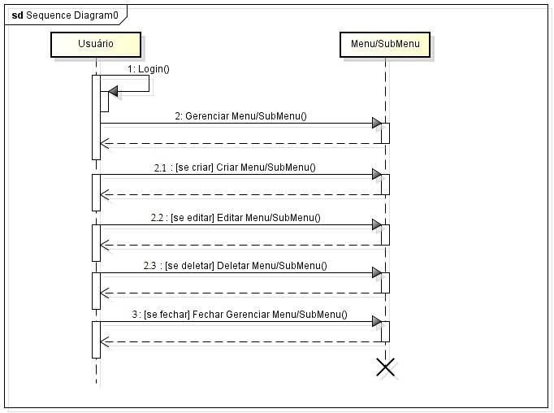

**7.4.3. Diagrama de comunicação**

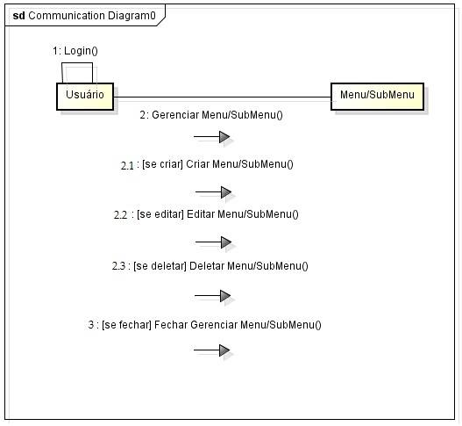

**7.5. Gerenciamento de Portais**

Este tópico descreve as funções providas pelo sistema para o gerenciamento de portais que usuários estarão aptos a criar ou modificar. Esta funcionalidade compreende recursos de criação, edição e remoção de portais personalizados com conteúdo definido pelo usuário, sujeito a restrições de domínio hierárquico impostas pelo sistema.

**7.5.1. Caso de Uso**

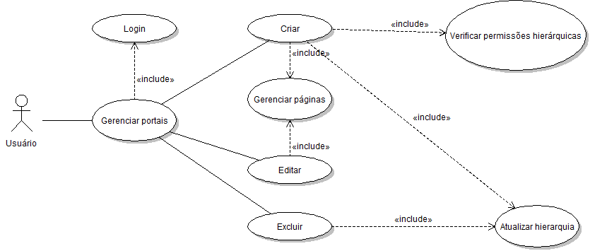

**Figura: Caso de uso - Gerenciar portais.**

|  |  |
| --- | --- |
| **Nome do caso de uso** | **Gerenciar Portais** |
| **Atores** | Usuários. |
| **Resumo** | Este caso de uso é responsável pelo gerenciamento de portais. O usuário poderá criar, editar e remover portais no sistema, bem como gerenciar páginas, desde que tenha aval do usuário administrador. |
| **Pré-condições** | Usuários devem estar logado no sistema. |
| **Pós-condições** | Portal criado, editado ou removido. |
| **Fluxo principal** |  |
| **Ações do ator** | **Ações do sistema** |
| O usuário seleciona a opção Gerenciamento de Portais. | O sistema exibe uma interface de gerenciamento ao usuário. |
| O usuário seleciona uma das operações: Criar página, Editar página ou Remover página. |  |
| **Fluxo alternativo** |  |
| **Ações do ator** | **Ações do sistema** |
| Se o usuário selecionar a opção Criar página, ele será direcionado a interface de criação de páginas. |  |
| Se o usuário selecionar a opção Editar página, ele será redirecionado a interface de edição de páginas. |  |
| Se o usuário selecionar a opção Remover página, a página será removida com um alerta de confirmação. |  |
| **Nome do caso de uso** | **Gerenciar páginas** |
| **Atores** | Usuários. |
| **Resumo** | Este caso de uso é responsável pelo gerenciamento de páginas no sistema. |
| **Pré-condições** | Usuários devem estar logado no sistema. |
| **Pós-condições** | Nova página no sistema. |
| **Fluxo principal** |  |
| **Ações do ator** | **Ações do sistema** |
| O usuário seleciona a opção **Gerenciar páginas**. |  |
| O usuário personaliza sua página . |  |
| O usuário envia uma solicitação de criação de página para o administrador do sistema. |  |
| **Fluxo alternativo** |  |
| **Ações do ator** | **Ações do sistema** |
| O usuário poderá criar outra página no sistema |  |
| O usuário poderá editar uma página. |  |
| O usuário poderá excluir uma página. |  |
| **Nome do caso de uso** | **Criar Página** |
| **Atores** | Usuários. |
| **Resumo** | Este caso de uso é responsável pela criação de páginas no portal. Uma página só pode ser criada dentro de um portal. |
| **Pré-condições** | Usuários devem estar logado no sistema. |
| **Pós-condições** | Página criada. |
| **Fluxo principal** |  |
| **Ações do ator** | **Ações do sistema** |
| O usuário seleciona a opção Criar página. | O sistema exibe uma interface de criação de páginas, que possui um formulário sobre as características da página. |
| O usuário preenche o formulário e confirma a criação da página. | O sistema apresentará ao usuário uma mensagem de sucesso ao criar a página e exibirá uma interface de edição de página. |

**Tabela: Detalhamento do caso de uso.**

**7.5.2. Diagrama de sequência**

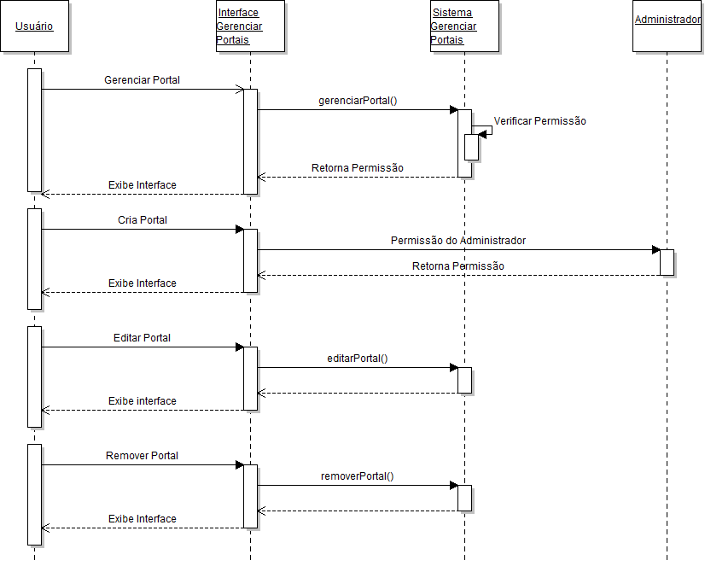

**7.6. Gerenciar Grupos.**

Este tópico descreve as funções providas pelo sistema para o gerenciamento de páginas que usuários estarão aptos a utilizar. Esta funcionalidade compreende recursos de criação, edição e remoção de páginas personalizadas com conteúdo definido pelos usuários, que está sujeita as restrições de domínio hierárquico impostas pelo sistema.

**7.6.1. Caso de uso**

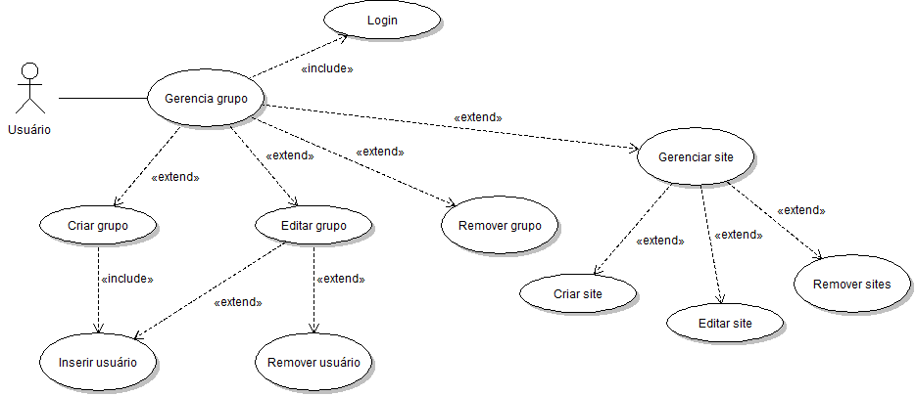

**Figura: Caso de uso - Gerenciar grupo.**

|  |  |
| --- | --- |
| **Nome do caso de uso** | **Gerenciar Menu e/ou Submenus** |
| **Atores** | Usuários. |
| **Resumo** | Este caso de uso é responsável pelo gerenciamento dos grupos, podendo assim criar, editar ou remover. |
| **Pré-condições** | Usuários devem estar logado no sistema. |
| **Pós-condições** | Alguma operação foi realizada. |
| **Fluxo principal** |  |
| **Ações do ator** | **Ações do sistema** |
| 1. O usuário seleciona a opção **Gerenciar Grupo.** | O sistema exibe uma interface de gerenciamento de grupo. |
| 1. O usuário seleciona uma das operações: criar, editar ou remover. |  |
| **Fluxo alternativo** |  |
| **Ações do ator** | **Ações do sistema** |
| 1. Se o usuário selecionar a operação Criar, é direcionado ao caso de uso Criar Grupo. |  |
| 1. Se o usuário selecionar a operação Editar, é direcionado ao caso de uso Editar Grupo. |  |
| 1. Se o usuário selecionar a operação Remover, é direcionado ao caso de uso Editar Grupo. |  |
| **Nome do caso de uso** | **Criar grupo** |
| **Atores** | Usuários. |
| **Resumo** | Resumo: Este caso de uso é responsável por descrever como ocorre o processo de criação de um novo Grupo. |
| **Pré-condições** | Usuários devem estar logado no sistema. |
| **Pós-condições** | Um novo grupo foi criado pelo usuário. |
| **Fluxo principal** |  |
| **Ações do ator** | **Ações do sistema** |
| 1. O usuário seleciona a opção **Gerenciar Grupo - Criar** |  |
| 1. O usuário escolhe criar grupo. |  |
| 1. O usuário submete um novo grupo ao sistema. | 1. O sistema retorna uma mensagem de sucesso. |
| **Fluxo alternativo** |  |
| **Ações do ator** | **Ações do sistema** |
| Se o usuário selecionar a operação **Criar Grupo**, é direcionado ao caso de uso **Inserir Usuário.** |  |
| **Nome do caso de uso** | **Editar página** |
| **Atores** | Usuários. |
| **Resumo** | Este caso de uso é responsável por descrever como ocorre o processo de edição de um grupo existente no sistema. |
| **Pré-condições** | Usuários devem estar logado no sistema, o usuário deve ter criado um grupo. |
| **Pós-condições** | 1. O grupo foi editado pelo usuário. |
| **Fluxo principal** |  |
| **Ações do ator** | **Ações do sistema** |
| 1. O usuário seleciona a opção **Gerenciar Grupo - Editar** |  |
| O usuário escolhe editar grupo |  |
| 1. O usuário requisita ao sistema a listagem do grupo. | O sistema retorna uma mensagem de sucesso. |
| **Fluxo alternativo** |  |
| **Ações do ator** | **Ações do sistema** |
| Se o usuário selecionar a operação **Editar Grupo**, é direcionado ao caso de uso **Remover Usuário e/ou Inserir Usuário.** |  |
| **Nome do caso de uso** | **Remover grupo** |
| **Atores** | Usuários. |
| **Resumo** | Este caso de uso é responsável por descrever como ocorre o processo de remoção de usuários de um Grupo existente no sistema. |
| **Pré-condições** | Usuários devem estar logado no sistema, O usuário deve ter inserido no mínimo um usuário ao grupo. |
| **Pós-condições** | 1. O usuário foi removido pelo sistema. |
| **Fluxo principal** |  |
| **Ações do ator** | **Ações do sistema** |
| 1. O usuário seleciona a opção **Gerenciar Grupo - Editar Grupo - Remover Usuário** |  |
| O usuário escolhe o usuário a ser removido. | O sistema retorna uma mensagem de sucesso. |
| **Fluxo alternativo** |  |
| **Ações do ator** | **Ações do sistema** |
| Se o usuário selecionar a operação **Remover Usuário** e não tiver nenhum usuário, então o sistema retorna uma mensagem de erro, e é redirecionado ao caso de uso **Editar Grupo**. |  |
| **Nome do caso de uso** | **Inserir usuário** |
| **Atores** | Usuários. |
| **Resumo** | Este caso de uso é responsável por descrever como ocorre o processo de inserção de usuários de um grupo existente no sistema. |
| **Pré-condições** | Usuários devem estar logado no sistema, o usuário deve ter criado um grupo. |
| **Pós-condições** | 1. Usuário inserido com sucesso. |
| **Fluxo principal** |  |
| **Ações do ator** | **Ações do sistema** |
| O usuário seleciona a opção Gerenciar Grupo - Criar Grupo - Inserir Usuário. |  |
| O usuário escolhe o usuário a ser inserido. | O sistema retorna uma mensagem de sucesso. |
| **Fluxo alternativo** |  |
| **Ações do ator** | **Ações do sistema** |
| O usuário seleciona a operação **Inserir Usuário**, caso grupo estiver com a sua capacidade completa. | O sistema retorna uma mensagem de erro, e é redirecionado ao caso de uso **Editar Grupo**. |
| **Nome do caso de uso** | **Gerenciar sites** |
| **Atores** | Usuários. |
| **Resumo** | Este caso de uso é responsável pelo gerenciamento da Site do grupo, podendo assim criar, editar ou remover a Site. |
| **Pré-condições** | Usuários devem estar logado no sistema, o usuário deve ter criado um grupo. |
| **Pós-condições** | 1. Alguma operação foi realizada. |
| **Fluxo principal** |  |
| **Ações do ator** | **Ações do sistema** |
| 1. O usuário seleciona a opção **Gerenciar Site.** |  |
| 1. O usuário seleciona uma das operações: criar, editar ou remover. |  |
| **Fluxo alternativo** |  |
| **Ações do ator** | **Ações do sistema** |
| 1. Usuário seleciona a operação **criar**. | O sistema retorna uma mensagem de erro, e é redirecionado ao caso de uso **Editar Grupo**. |
| 1. Usuário seleciona a operação **editar**. | Redireciona ao caso de uso Editar site. |
| 1. Usuário seleciona a operação **remover**. | Redireciona ao caso de uso Editar site. |
| **Nome do caso de uso** | **Criar sites** |
| **Atores** | Usuários. |
| **Resumo** | Este caso de uso é responsável por descrever como ocorre o processo de criação de uma nova Site para o grupo. |
| **Pré-condições** | Usuários devem estar logado no sistema. |
| **Pós-condições** | 1. Um novo site foi criado. |
| **Fluxo principal** |  |
| **Ações do ator** | **Ações do sistema** |
| 1. O usuário seleciona a opção **Gerenciar Grupo >> Gerenciar Site >> Criar** |  |
| 1. O usuário escolhe criar Site. |  |
| O Usuário submete uma nova Site ao sistema. | 1. O sistema retorna uma mensagem de sucesso. |
| **Fluxo alternativo** |  |
| **Ações do ator** | **Ações do sistema** |
| 1. Usuário seleciona a operação **Criar Site**. | Caso exista um Site para o grupo, o usuário é notificado pelo sistema e retorna ao caso de uso **Gerenciar Site.** |
| **Nome do caso de uso** | **Editar sites** |
| **Atores** | Usuários. |
| **Resumo** | Este caso de uso é responsável por descrever como ocorre o processo de edição de uma Site do grupo existente no sistema. |
| **Pré-condições** | Usuários devem estar logado no sistema. Usuário deve ter criado um site. |
| **Pós-condições** | 1. Um site foi editado. |
| **Fluxo principal** |  |
| **Ações do ator** | **Ações do sistema** |
| **1.** O usuário seleciona a opção **Gerenciar Grupo >> Gerenciar Site >> Editar** |  |
| 1. O usuário escolhe editar Site. |  |
| 1. O usuário requisita as definições do Site. | 1. O sistema retorna uma mensagem de sucesso. |
| **Fluxo alternativo** |  |
| **Ações do ator** | **Ações do sistema** |
| 1. O usuário seleciona a operação **Editar Site.** | Se não existir Site para ser editada, o usuário é notificado pelo sistema e retorna ao caso de uso **Gerenciar Site.** |
| **Nome do caso de uso** | **Remover sites** |
| **Atores** | Usuários. |
| **Resumo** | Este caso de uso é responsável por descrever como ocorre o processo de remoção da Site do grupo existente no sistema. |
| **Pré-condições** | Usuários devem estar logado no sistema. Usuário deve ter criado um site. |
| **Pós-condições** | 1. Um site foi removido. |
| **Fluxo principal** |  |
| **Ações do ator** | **Ações do sistema** |
| **1.** O usuário seleciona a opção **Gerenciar Grupo >> Gerenciar Site >> Remover** | O sistema retorna uma mensagem de sucesso. |
| **Fluxo alternativo** |  |
| **Ações do ator** | **Ações do sistema** |
| 1. O usuário seleciona a operação **Remover Site.** | Se não existir Site para ser editada, o usuário é notificado pelo sistema e retorna ao caso de uso **Gerenciar Site.** |

**Tabela: Detalhamento do caso de uso.**

**7.7. Criação e exclusão de tipos de páginas**

**7.7.1. Caso de uso**

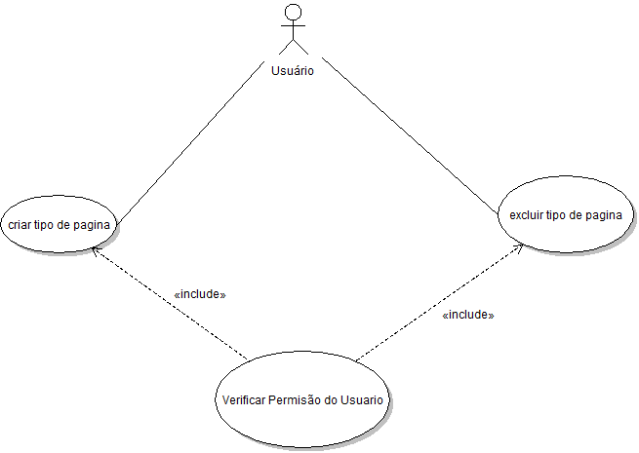

|  |  |
| --- | --- |
| **Nome do caso de uso** | **Gerenciar Menu e/ou Submenus** |
| **Atores** | Usuários. |
| **Resumo** | Este caso de uso é responsável pelo gerenciamento dos grupos, podendo assim criar, editar ou remover. |
| **Pré-condições** | Usuários devem estar logado no sistema. |
| **Pós-condições** | Alguma operação foi realizada. |
| **Fluxo principal** |  |
| **Ações do ator** | **Ações do sistema** |
| 1. O usuário seleciona a opção **Gerenciar Grupo.** | O sistema exibe uma interface de gerenciamento de grupo. |
| 1. O usuário seleciona uma das operações: criar, editar ou remover. |  |
| **Fluxo alternativo** |  |
| **Ações do ator** | **Ações do sistema** |
| 1. Se o usuário selecionar a operação Criar, é direcionado ao caso de uso Criar Grupo. |  |
| 1. Se o usuário selecionar a operação Editar, é direcionado ao caso de uso Editar Grupo. |  |
| 1. Se o usuário selecionar a operação Remover, é direcionado ao caso de uso Editar Grupo. |  |

**7.7.2. Diagrama de sequência**

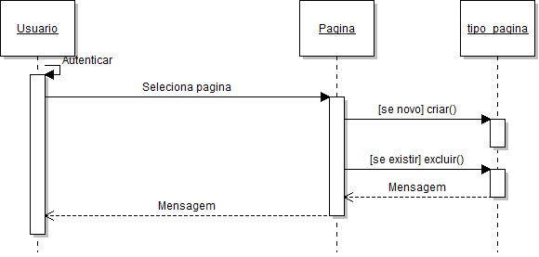

**7.7.3. Diagrama de comunicação**

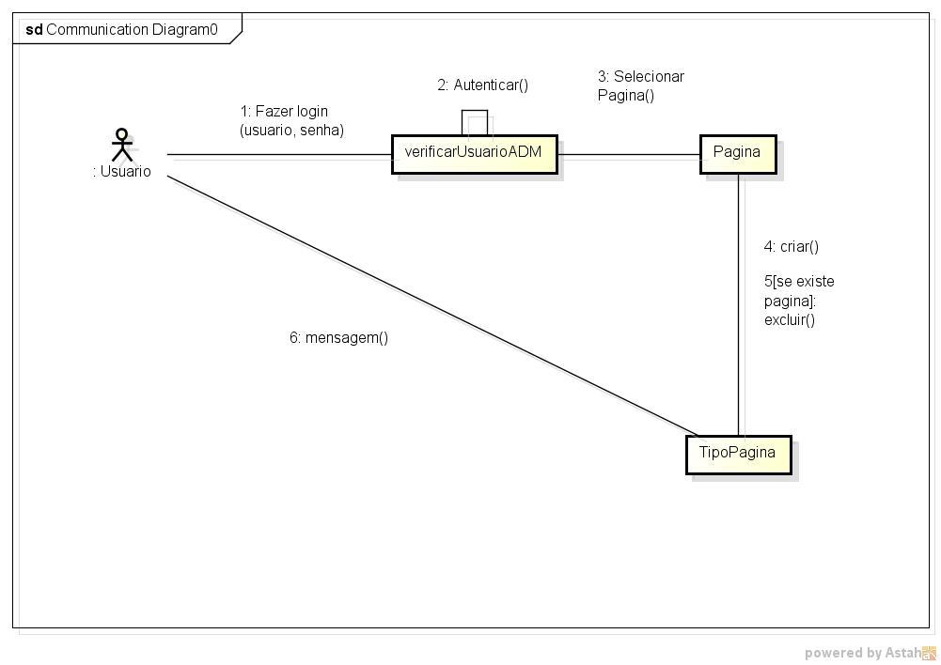

**8. Diagrama de classes**

Esta seção apresenta o diagrama com as principais classes do sistema, mostrando as entidades centrais do sistema e seus relacionamentos, atributos e métodos das classes apresentadas. Abaixo uma figura que ilustra as classes mais importantes do sistema.

.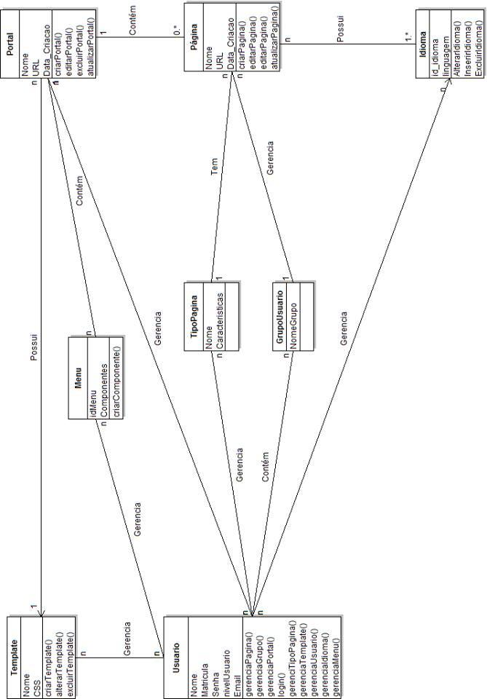

**9. Diagrama de componentes**

Este tópico mostra a representação dos componentes do sistema, explicitando seus relacionamentos e interações. Este diagrama apresenta uma perspectiva da implementação do sistema apresentando componentes funcionais como módulos de código, bibliotecas, formulários, aqruivos e etc.